I grupa – Teorija Big Bang-a
Napraviti sajt pod imenom 4x Prezime Ime u LocalDisc D.

Sajt se sastoji od dve stranice: default.html i dokazi.html koje imaju isti raspored strane - 4 sloja: navigacija, levi i desni, kao i omotac kojim se centrira sadržaj u pretraživaču.

U spoljnom CSS fajlu format.css kreirati sledeće stilove (mere bez jedinica su u pikselima):
- sve margine u prozoru iznose 0
- sloj navigacija je širine 996, visine 58, a udaljenost od vrha stranice je 100. Veličina slova je 24pt, a poravnanje teksta je centralno. Boja pozadine je #FF00FF
- sloj levi je crne boje, širine 498, visine 577, a od vrha strane je udaljen 158. Boja slova je #FFFF00.
- sloj desni je širine 498, visine 577, od vrha strane je udaljen 158, a od levog kraja 498. Boja pozadine je #000099, a boja slova bela
- sloj omotac je širine 996, sve margine su auto
- za sliku na drugoj strani (dokazi) kreira se stil .slika koji postavlja gornju i levu marginu oko slike na 80
- pasusi imaju padding sa leve i desne strane po 5
- naslovi h2 imaju padding sa leve strane 5

default.html:
Title je Početna strana. Smisliti i podesiti ključne reči i opis stranice
Dokazi i problemi je link ka stranici dokazi.html
Izvor je spoljni link: http://sh.wikipedia.org/wiki/Veliki_prasak
Naslov u sloju levi je centriran i tipa Heading 1. Veličina slova u prvom pasusu je 18pt i boldovana su
Slika u sloju desni je hubble.jpg. Alternativni tekst je Hubble Deep Field

dokazi.html:
Title je Dokazi i problemi. Smisliti i podesiti ključne reči i opis stranice
Početna strana je link ka stranici default.html
Izvor je spoljni link: http://sh.wikipedia.org/wiki/Veliki_prasak
Naslovi u sloju levi su tipa Heading 2
Kreirati od teksta uređenu i neuređenu listu kao na slici
Naslov u sloju desni je centriran i tipa Heading 1. Slika buducnost-svemira.jpg je umetnuta u sledećem pasusu i ima stil .slika. Alternativni tekst je Buducnost svemira
DEFAULT.HTML

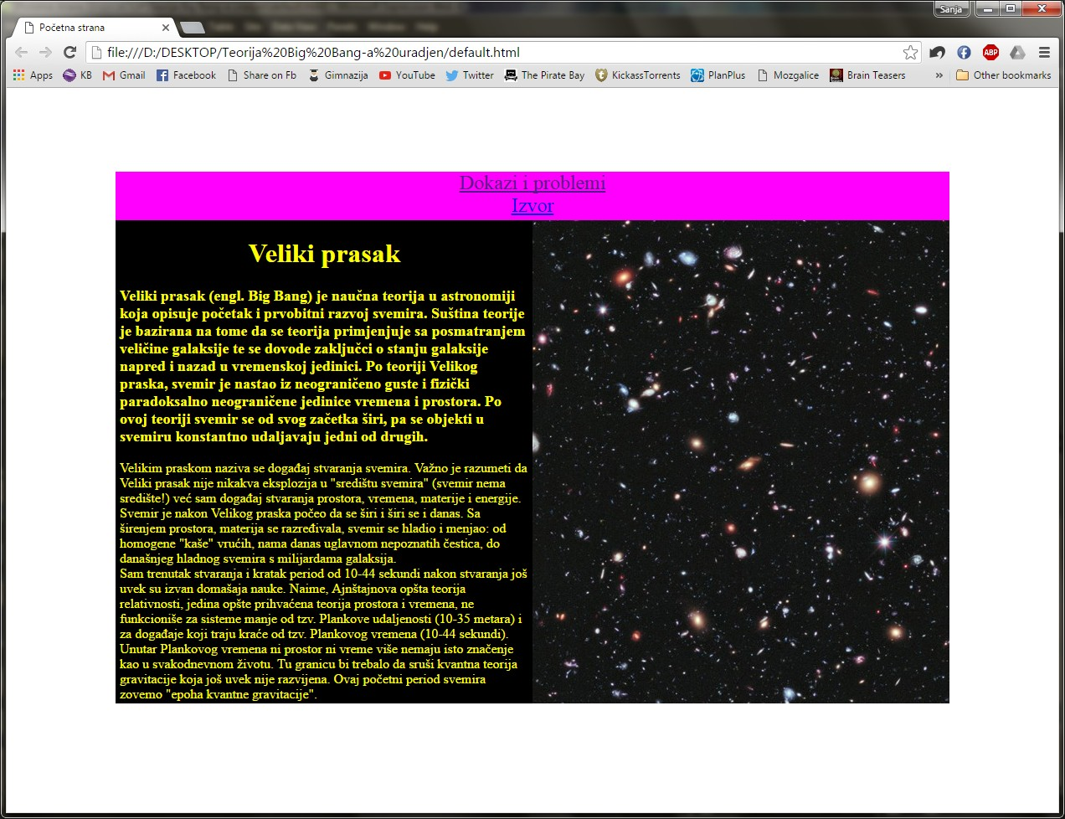

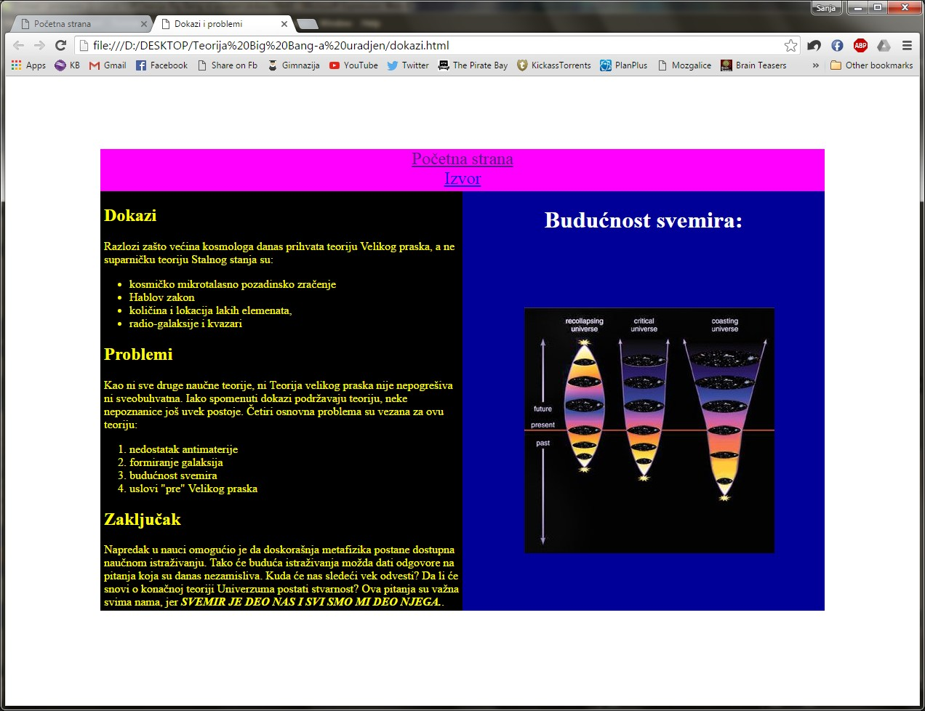
DOKAZI.HTML

OVO NEĆETE DOBITI NA KONTROLNOM (IZGLED CSS FAJL-a)
body {
margin: 0px;
}
#navigacija {
background-color: #FF00FF;
position: absolute;
width: 996px;
height: 58px;
top: 100px;
font-size: 24px;
text-align: center;
}
#levi {
background-color: #000000;
position: absolute;
height: 577px;
width: 498px;
top: 158px;
color: #FFFF00;
}
#desni {
background-color: #000099;
position: absolute;
width: 498px;
height: 577px;
top: 158px;
left: 498px;
color: #FFFFFF;
}
.slika {
margin-top: 80px;
margin-left: 80px;
}
#omotac {
position: relative;
width: 996px;
margin: auto;
}
p {
padding-right: 5px;
padding-left: 5px;
}
h2 {
padding-left: 5px;
}

